Mục Lục

LAB 4: PLUGIN WOOCOMMERCE ..................................................................................................................... 2

1. Cài đặt và thiết lập WooCommerce cơ bản ........................................................................... 3
2. Các Pages trong WooCommerce ......................................................................................... 8
3. Thêm sản phẩm đơn giản ..................................................................................................... 9

# LAB 4: PLUGIN WOOCOMMERCE

Để xây dựng và đưa vào sử dụng một website trên bất kỳ nền tảng nào (ASP.NET, Joomla!, WordPress…) bạn cần phải có tên miền và Hosting cho website đó. Bạn có thể liên hệ với các công ty cung cấp các dịch vụ này để mua tên miền và hosting, với chi phí từ vài trăm nghìn đến vài triệu một năm, tùy vào gói dịch vụ và mục đích sử dụng.

[**Woocommerce** l](https://www.woothemes.com/woocommerce/)à một plugin miễn phí được sử dụng để tạo một trang thương mại điện tử cỡ nhỏ tốt nhất hiện nay trong WordPress. Nó cũng như bao plugin khác là bổ sung chức năng vào website nhưng nó sẽ bổ sung gần như toàn diện các chức năng mà một trang bán hàng đơn giản cần có.

Woocommerce sẽ có các chức năng chính như:

* Tạo sản phẩm với định dạng thông thường, sản phẩm có thuộc tính, sản phẩm affiliate và sản phẩm kỹ thuật số (có thể tải về).
* Hỗ trợ một số hình thức thanh toán online như PayPal, Credit Card, CoD, Cash và sẽ càng nhiều hơn khi cài thêm plugin hỗ trợ cho riêng nó.
* Hỗ trợ tự tính thuế sản phẩm hoặc thuế theo đơn hàng.
* Hỗ trợ tự tính giá chuyển phát, có rất nhiều loại tính giá chuyển phát và sẽ đa dạng hơn khi cài thêm plugin như có thể tính giá chuyển phát dựa theo cân nặng, kích thước, tỉnh thành,…
* Trang quản lý đơn hàng chuyên nghiệp, lọc đơn hàng thông qua từng trạng thái.
* Hỗ trợ template hiển thị riêng để có thể tự cấu hình lại template hiển thị phần shop và sản phẩm, cái này rất có lợi cho lập trình viên.
* Có sẵn nhiều theme và extension (plugin mở rộng) để biến thành trang shop chuyên nghiệp.
* Và hàng tá các chức năng hay ho khác nữa.

Như vậy với các tính năng kể trên, Woocommerce có thể lựa chọn cho những ai cần làm một trang shop đơn giản ngay trên website WordPress của mình để giới thiệu sản phẩm và cho phép khách đặt hàng trực tuyến để bán hàng tiện lợi hơn.

Bài lab này sẽ hướng dẫn cho sinh viên cách làm chủ plugin Woocommerce thông qua các chức năng được tích hợp sẵn. Cách vận dụng các chức năng đó để làm một trang bán hàng theo ý muốn của mình. Cùng một vài tips để thiết lập Woocommerce phù hợp với thị trường Việt Nam. Và cách sử dụng một số extension quan trọng, phổ biến để bổ sung những tính năng tuyệt vời nhất cho website bán hàng. Ngoài ra sinh viên tự tìm hiểu thêm về [**action hook**](https://thachpham.com/wordpress/wordpress-development/cach-su-dung-action-hook-trong-wordpress.html) và [**filter hook**](https://thachpham.com/wordpress/wordpress-development/cach-dung-filter-hook-trong-wordpress.html) trong WordPress nhằm tùy biến lại template hiển thị của Woocommerce nếu muốn.

## 1. Cài đặt và thiết lập WooCommerce cơ bản

Để cài đặt WooCommerce, sinh viên truy cập vào trang quản trị website Wordpress, trong trang Dashboard, chọn Plugins/Add New, gõ từ khóa *woocommerce* vào thanh tìm kiếm. Bấm Install Now để cài đặt.

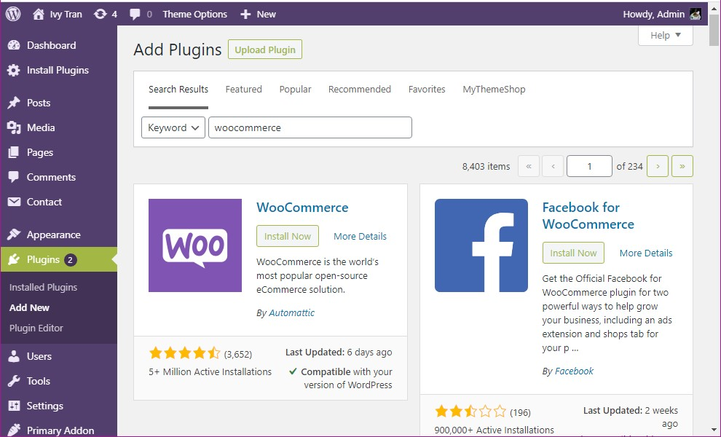

Sau khi cài đặt xong, bấm Activate để kích hoạt Plugin.

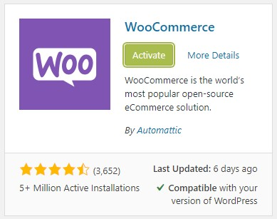

Sau khi kích hoạt, trình duyệt sẽ tự động điều hướng đến trang thiết lập ban đầu cho WooCommerce và nó tự sử dụng ngôn ngữ đã thiết lập trên Wordpress. Đầu tiên là thiết lập thông tin cửa hàng (Store Details): địa chỉ, khu vực/Quốc gia, … Nhập thông tin cần thiết và bấm Continue để tiếp tục.

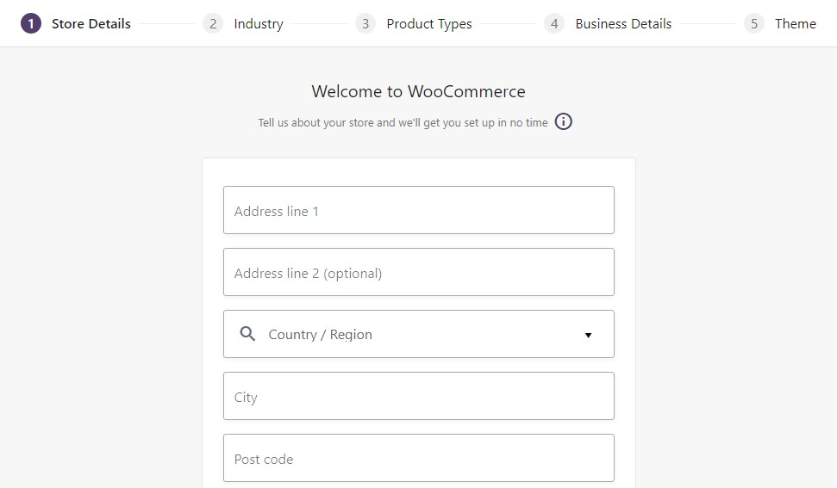

Tiếp theo, chọn lĩnh vực kinh doanh (Industry) có thể chọn nhiều lĩnh vực tương ứng với dịch vụ/ hàng hóa mà bạn cung cấp, bấm Continue.

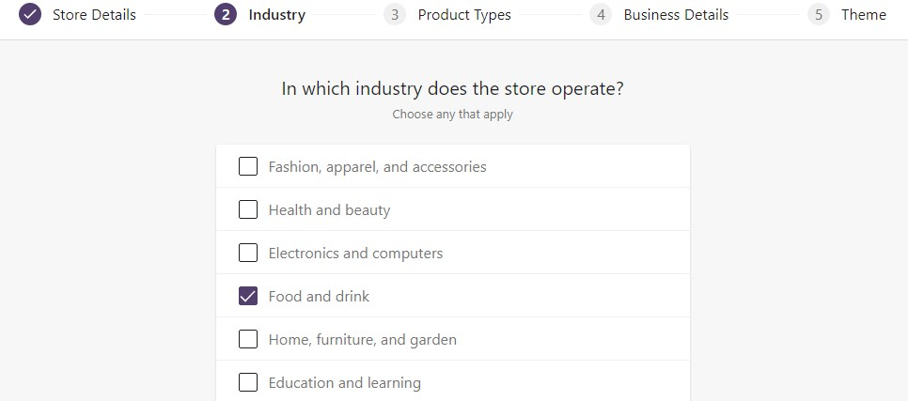

Kế đến, chọn loại hàng hóa/dịch vụ (Product Types) cửa hàng cung cấp cho khách hàng, bấm Continue.

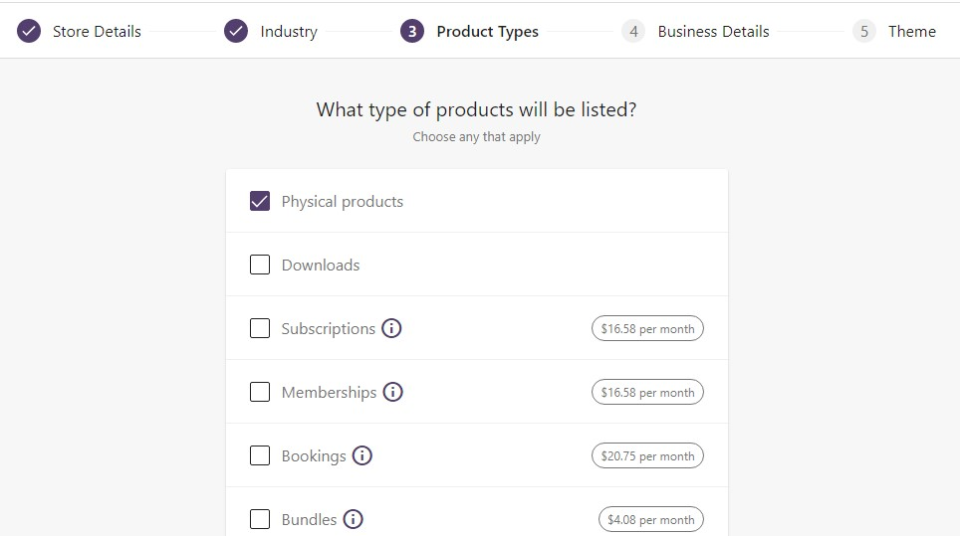

Chọn chi tiết nghiệp vụ kinh doanh của doanh nghiệp (Bussiness Details): lượng sản phẩm mà doanh nghiệp cung cấp, nơi bán hàng khác. Bấm Continue.

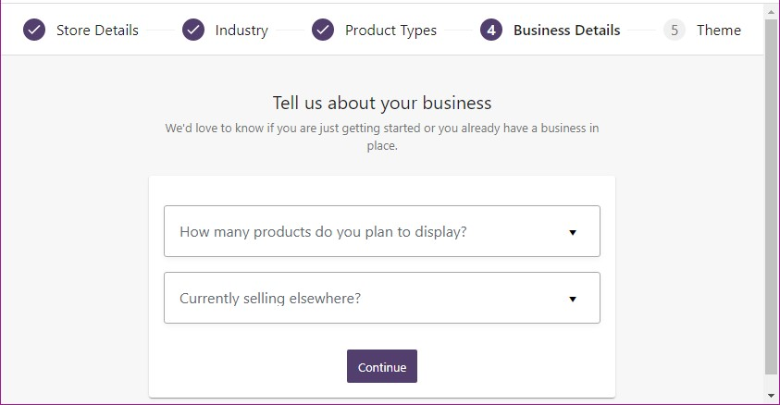

Cuối cùng là cài đặt giao diện theme, bạn có thể lựa chọn theme mà bạn muốn rồi bấm Choose để cài đặt theme, hoặc bỏ qua bước này và tiến hành tùy chỉnh sau bằng cách bấm vào “Skip this step”.

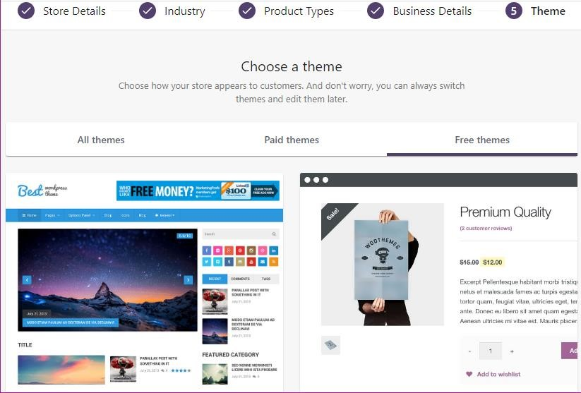

Sau khi tạo xong các thiết lập cơ bản trên, bạn sẽ được điều hướng tới trang quản trị WooCommerce của Wordpress, bấm Next/Next/Let’s go để tiếp tục.

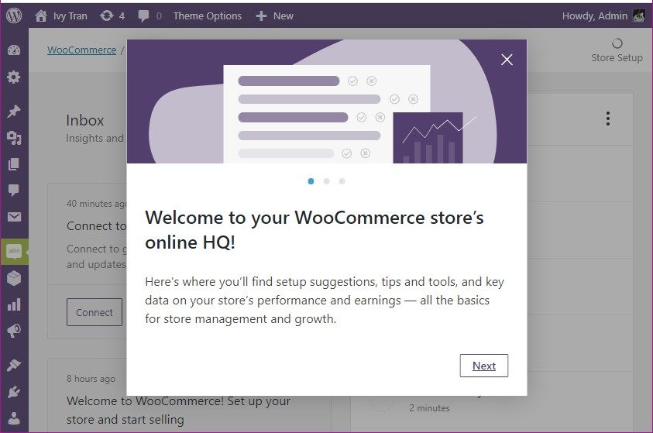

**Yêu cầu**: Sinh viên tìm hiểu ý nghĩa/chức năng và tiến hành thiết lập các thông số trong mục WooCommerce/Settings?

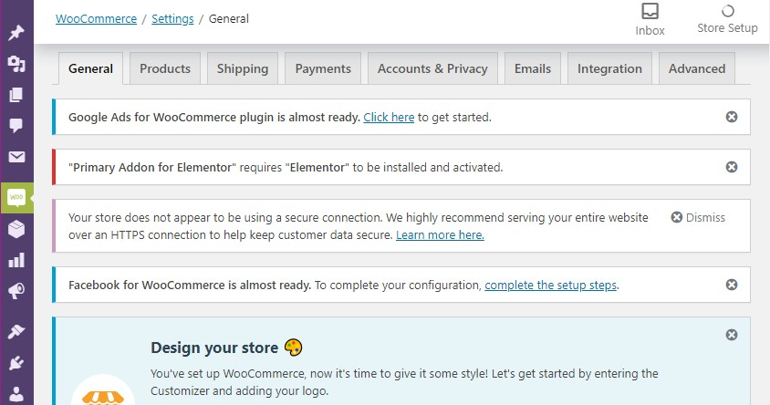

## 2. Tìm hiểu các Pages trong WooCommerce

Sau khi [cài xong WooCommerce,](https://thachpham.com/wordpress/wp-plugin/cai-dat-woocommerce-va-thiet-lap-co-ban.html) bạn vào phần quản lý trang (Pages) sẽ thấy có một số trang mặc định mà [WooCommerce](https://thachpham.com/series/hoc-woocommerce) tự tạo ra để có thể sử dụng các chức năng cần thiết trên trang bán hàng.

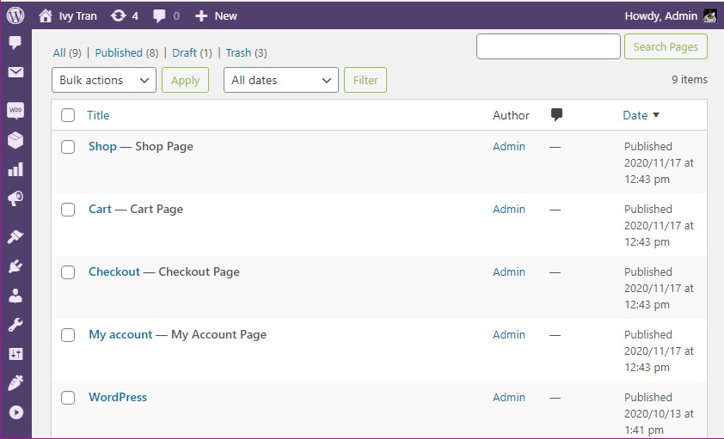

Các trang mặc định của WooCommerce tự tạo bao gồm:

1. Shop: Trang này sẽ hiển thị các sản phẩm mới nhất trên website và có phân trang.
2. Cart: Trang này sẽ là trang giỏ hàng của khách, nó sẽ hiển thị các sản phẩm có trong giỏ hàng khi thêm hàng vào trong giỏ.
3. Checkout: Trang thanh toán đơn hàng.
4. My account: Đây là trang quản lý tài khoản của khách hàng nếu họ đăng nhập vào website.

## 3. Thêm sản phẩm đơn giản

Hiển nhiên, để chạy một trang web bán hàng online, bạn cần phải có sản phẩm, sau khi cài đặt plugin WooCommerce chúng ta sẽ tiến hành thêm sản phẩm. Để thêm một sản phẩm, từ trang Dashboard, chọn Products/Add New.

Tại đây nó sẽ gần giống như trang thêm bài viết, nhưng nó sẽ có nhiều chức năng riêng để thêm một sản phẩm. Phần ***Product Name*** chúng ta sẽ nhập tên cho sản phẩm. Vùng soạn thảo ngay bên dưới ***Product Name*** chúng ta sẽ nhập thông tin chi tiết về sản phẩm.

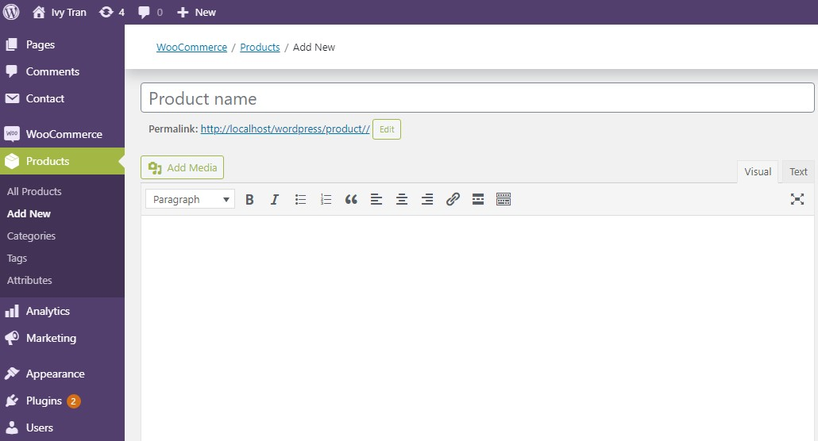

Tiếp đến là phần *Dữ liệu sản phẩm (****Product data****)*, trong khung này bao gồm các thông tin sản phẩm như giá cả, mã sản phẩm, quản lý kho hàng,… WooCommerce tiết kiệm cho bạn rất nhiều thời gian vì nó cung cấp cho người dùng một số loại sản phẩm có sẵn chứa trong Combobox ***Product Types****:*

* *Simple*: Loại sản phẩm hàng hóa cơ bản, ví dụ như một cuốn sách, một chiếc áo… Ví dụ trong bài lab lựa chọn loại sản phẩm là *Simple product*.
* *Grouped*: Một nhóm các mặt hàng liên quan, ví dụ như a dozen shot glasses…
* *Virtual*: Sản phẩm không đòi hỏi giao hàng, ví dụ như các sản phẩm dịch vụ…
* *Downloadable*: Sản phẩm có thể tải về, ví dụ như nhạc, ebooks…
* *Extenal*: Sản phẩm được quảng bá trên website nhưng lại bán ở một nơi khác.
* *Variable*: Sản phẩm có nhiều chất lượng & giá cả khác nhau ví dụ như về màu sắc, kích cỡ…

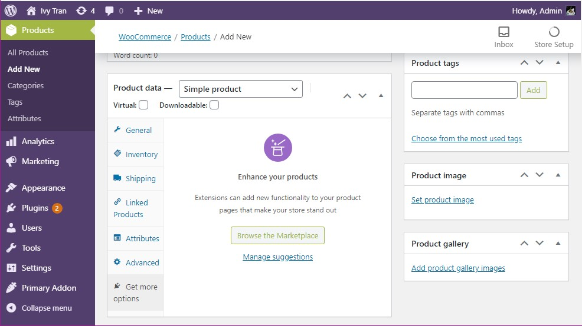

***General*** – Cài đặt chung: Phần này sẽ thiết lập thông tin giá của sản phẩm đang tạo.

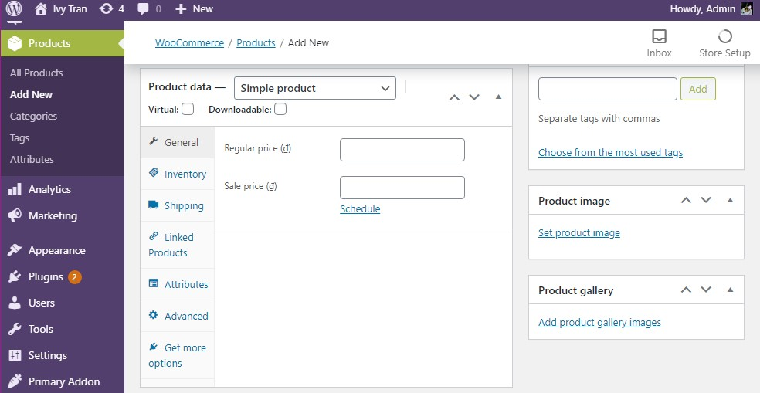

* Giá tiêu chuẩn (***Regular price***): Đây là mục giá bán ra cố định của sản phẩm.
* Giá khuyến mãi (***Sale price***): Nếu bạn muốn sản phẩm được bán ra với giá khuyến mãi, hãy nhập giá sau khi đã được giảm vào đây. Bấm *Schedule* để thiết lập thời gian bán với giá khuyến mãi.

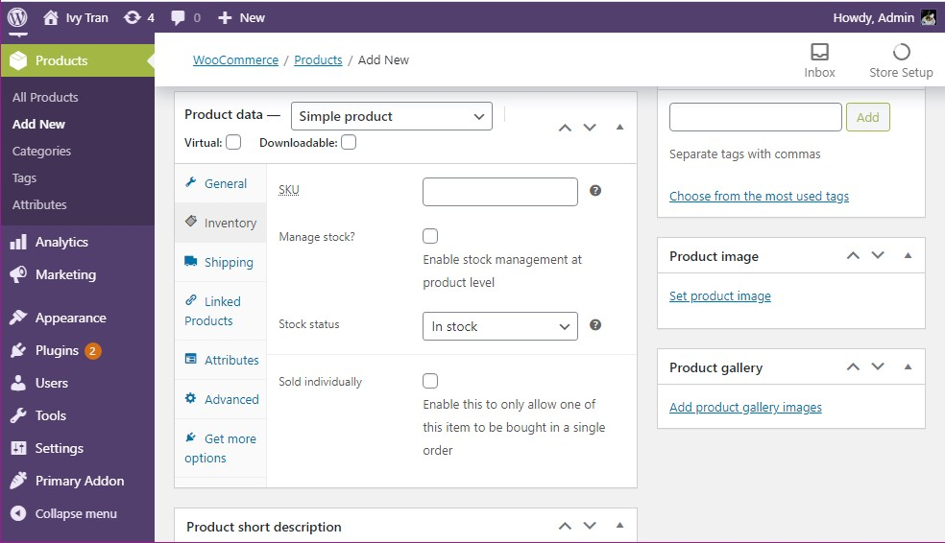

***Inventory*** - Kho hàng: Phần này sẽ giúp bạn quản lý kho hàng thông qua việc thiết lập số lượng sản phẩm trong kho và tình trạng hàng hóa trong kho còn hay hết.

* *SKU* - Mã sản phẩm: Nếu bạn muốn quản lý sản phẩm theo mã thì nhập mã sản phẩm vào đây.
* *Manage stock* - Quản lý kho hàng: Nếu bạn muốn thiết lập số lượng hàng hóa trong kho thì tick chọn hộp kiểm và tiến hành thiết lập.
* *Stock status* - Tình trạng kho hàng: Tình trạng của sản phẩm này là còn hàng hay hết hàng. Nếu bạn bật tính năng *Manage stock* thì khi khách hàng mua hết số lượng đã thiết lập thì *Stock status* sẽ trả về trạng thái hết hàng.
* *Sold individually* – Bán cho khách hàng cá nhân (bán lẻ): Đánh dấu tick nếu bạn muốn khách hàng chỉ được mua với số lượng một sản phẩm của mặt hàng này trong một đơn hàng.

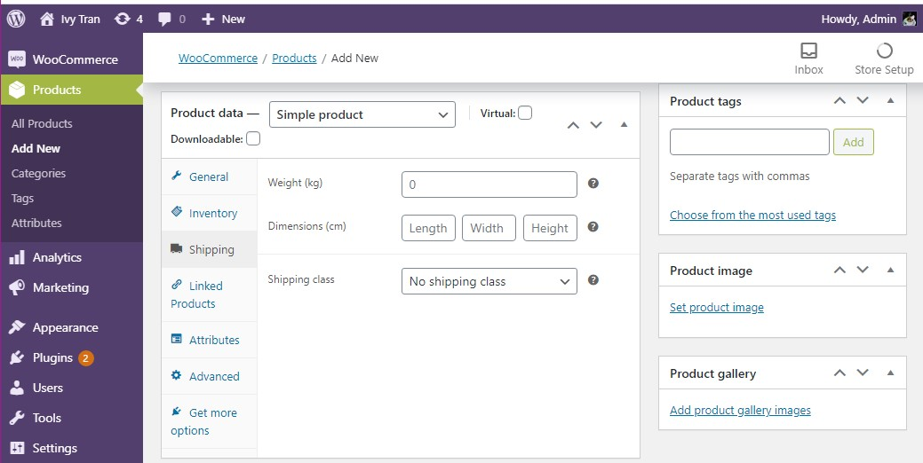

***Shipping*** - Giao nhận: Xử lý việc vận chuyển và giao hàng. Tại đây bạn có thể cung cấp khối lượng, kích thước của sản phẩm và loại hình giao hàng.

* *Weight (Kg)* - Khối lượng: Nhập cân nặng của sản phẩm, đơn vị sẽ được thiết lập ở WooCommerce/Settings.
* *Dimensions (cm)* - Kích thước: Nhập chiều dài, chiều rộng và chiều cao của sản phẩm, đơn vị sẽ được thiết lập ở WooCommerce/Settings.
* *Shipping class* - Loại hình giao nhận hàng: Chọn loại hình giao nhận hàng.

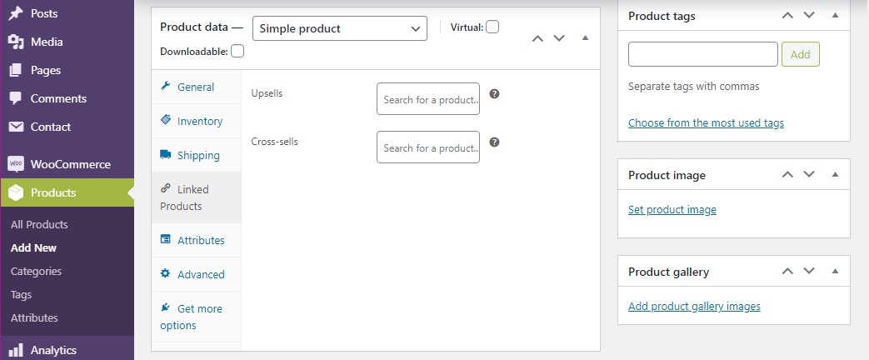

***Linked Products*** - Các sản phẩm liên quan: Cho phép bạn liên kết các sản phẩm có liên quan hay thường sử dụng cùng nhau lại để người mua có thể dễ dàng tìm ra các sản đó và gợi ý khách hàng mua kèm thêm sản phẩm khác. Việc này phục vụ cho việc quảng bá các sản phẩm tương tự tới khách hàng.

* *Upsells* – Sản phẩm tương đương: Gợi ý khách hàng mua sản phẩm này thay cho sản phẩm hiện tại mà họ đang xem. Ví dụ sau này bạn có một sản phẩm tốt hơn sản phẩm này thì có thể thêm nó vào phần này.
* *Cross-sells* – Sản phẩm bán kèm thêm: Gợi ý khách hàng mua thêm trong lúc xem giỏ hàng, ví dụ bạn bán iPhone 12 thì nên thêm các sản phẩm như sạc, tai nghe,… vào phần này để họ mua kèm thêm.

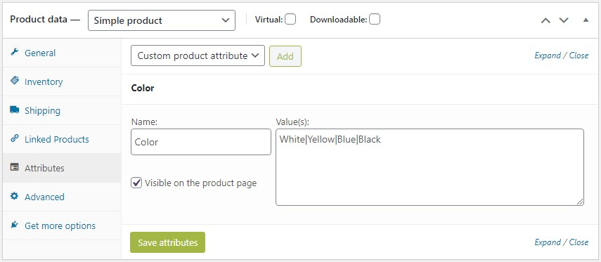

***Attributes*** - Các thuộc tính: Cho phép bạn thiết lập thêm các thuộc tính cho sản phẩm như màu sắc, kích thước,… bằng cách tạo một thuộc tính bất kỳ và gán các giá trị cho nó. Để tạo một thuộc tính cho sản phẩm, bấm vào nút *Add*, đặt tên cho thuộc tính trong ô *Name*, thêm các giá trị cho thuộc tính này trong ô *Value(s)* (các giá trị phân tách bởi dấu gạch đứng | ), tick chọn “*Visible on the product page*” để hiển thị thuộc tính cho sản phẩm, bấm “*Save attributes*” để lưu (các) thuộc tính vừa tạo.

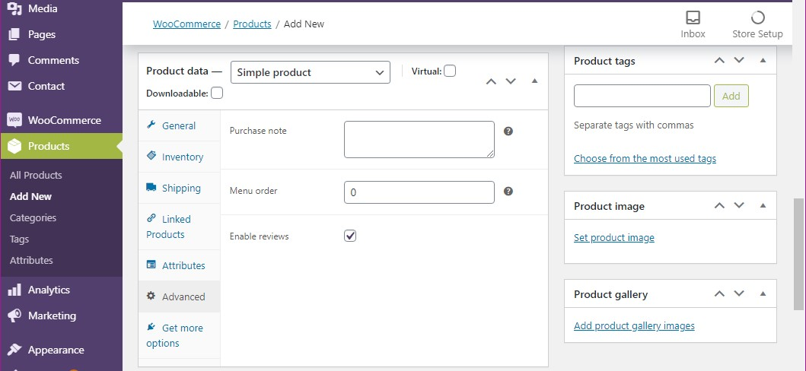

***Advanced*** - Nâng cao: Một số thiết lập thêm cho sản phẩm.

* *Purchase note*: Ghi chú mà bạn muốn gửi đến khách hàng sau khi mua hàng.
* *Menu order*: Số thứ tự ưu tiên của sản phẩm trong giỏ hàng, số càng nhỏ thì mức độ ưu tiên càng cao.
* *Enable reviews* - Cho phép đánh giá: Đánh dấu tick nếu muốn cho khách hàng đánh giá sản phẩm này.

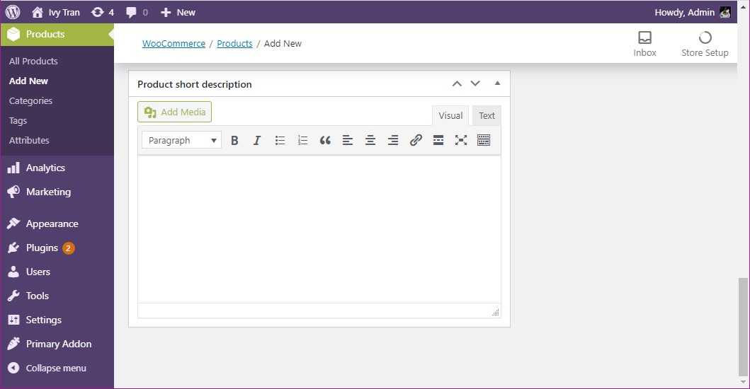

Dưới cùng là phần Product short description cho phép tạo và hiển thị mô tả ngắn gọn về sản phẩm.

Khu vực bên phải trong phần Add New Products cho phép thiết lập danh mục sản phẩm (Product categories), từ khóa (Product tags), hình ảnh đại diện (Product image), thư viện ảnh (Product gallery) … của sản phẩm.

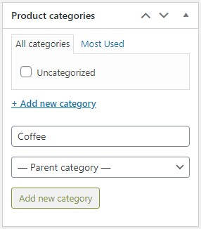

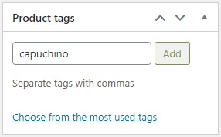

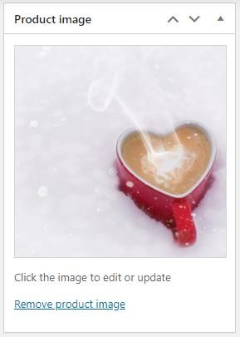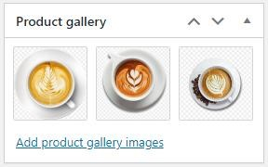

Sau khi thiết lập xong tất cả nội dung cần thiết bấm ***Publish*** để hiển thị sản phẩm trên

trang bán hàng.

Kết quả:

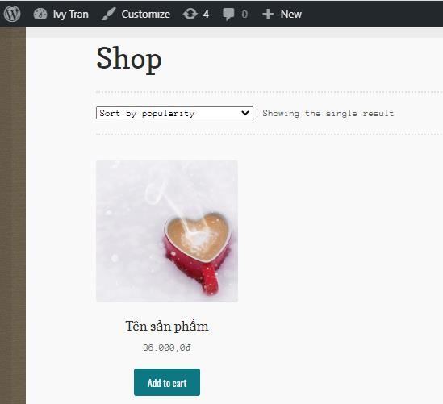

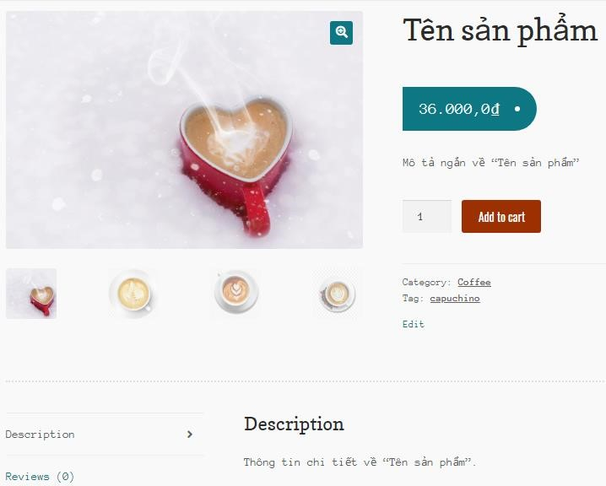

**Yêu cầu**: Sinh viên tiến hành tạo ít nhất 3 danh mục (***Category***) sản phẩm, thêm ít nhất 05 sản phẩm khác nhau cho mỗi danh mục đã tạo, tạo ảnh đại diện, thư viện ảnh và tags cho các sản phẩm này?

Thử nghiệm và lưu lại kết quả các thiết lập trong mục ***Product data***?

Tìm hiểu, giải thích ý nghĩa, và thiết lập mục *Shipping class* trong ***Product data/ Shipping***?

